|  |
| --- |
| Laboratorios de computación salas A y B |
|  |

|  |  |
| --- | --- |
| Profesor: | M.I. Heriberto García Ledezma |
| Asignatura: | Fundamentos de programación |
| Grupo: | 3 |
| No de Práctica(s): | 1 |
| Integrante(s): | Barragan López Edwin Emmanuel |
|  |  |
|  |  |
| Semestre: | 2018-1 |
| Fecha de entrega: | 24/08/2017 |
| Observaciones: |  |
|  |  |

CALIFICACIÓN: ________________

# OBJETIVOS

Descubrir y utilizar herramientas de software que ofrecen en internet que permitan realizar actividades y trabajos académicos de forma organizada y profesional a lo largo de la vida escolar, tales como manejo de repositorios de almacenamiento y buscadores con funciones avanzadas.

# DESARROLLO

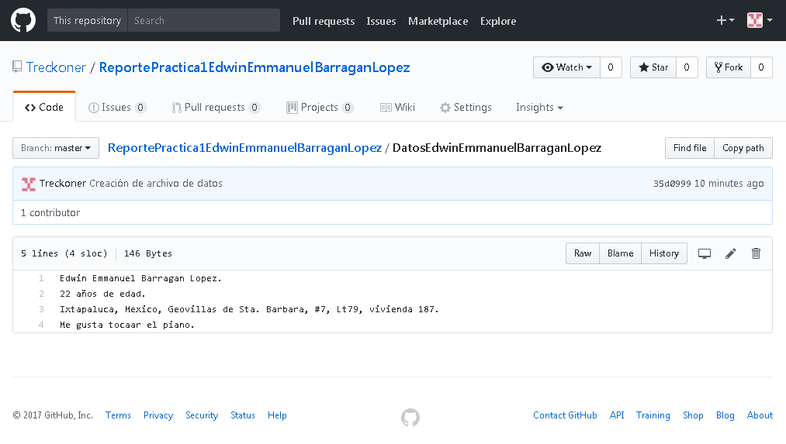

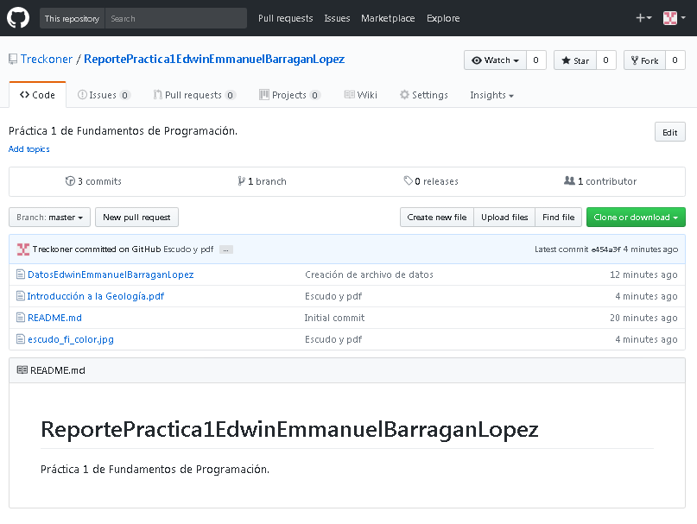

Aquí se utilizó el operador or y -.

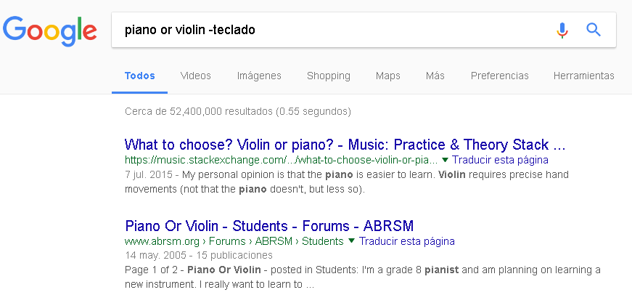

Comillas dobles “<búsqueda>”

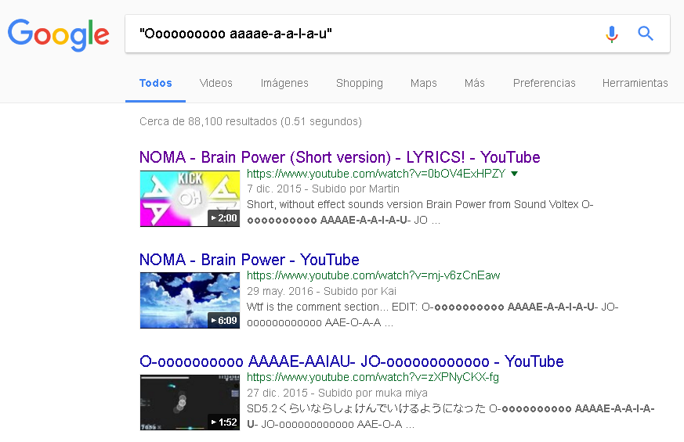

Se utilizó el operador +

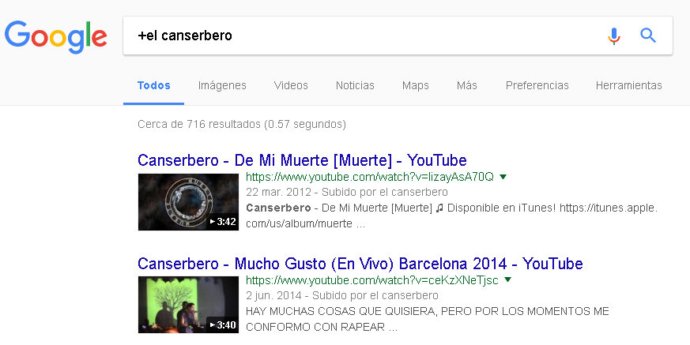

Se utilizó el comando define:

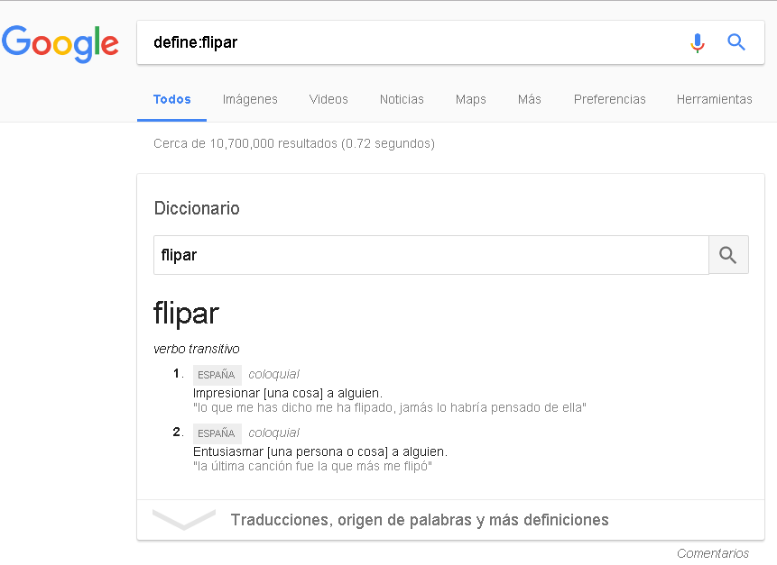

Se utilizó site: ~ ..



Utilizamos comandos Intitle: intext: filetype:

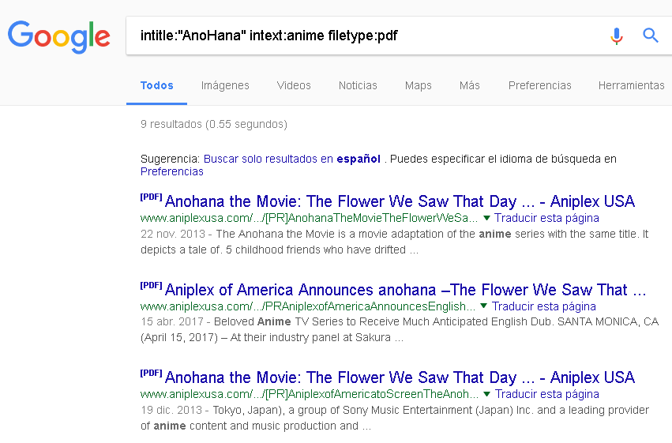

Calculadora

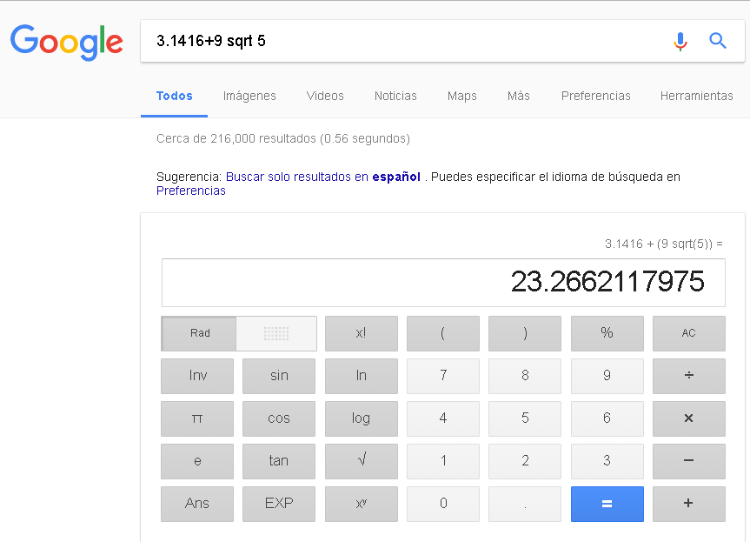

Convertidor de unidades



Graficador de funciones

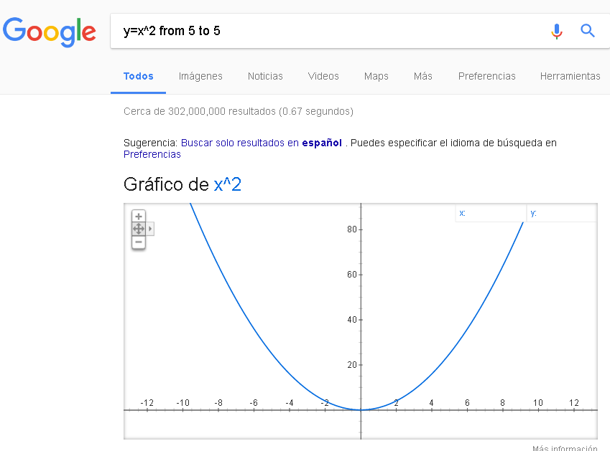

Google academic

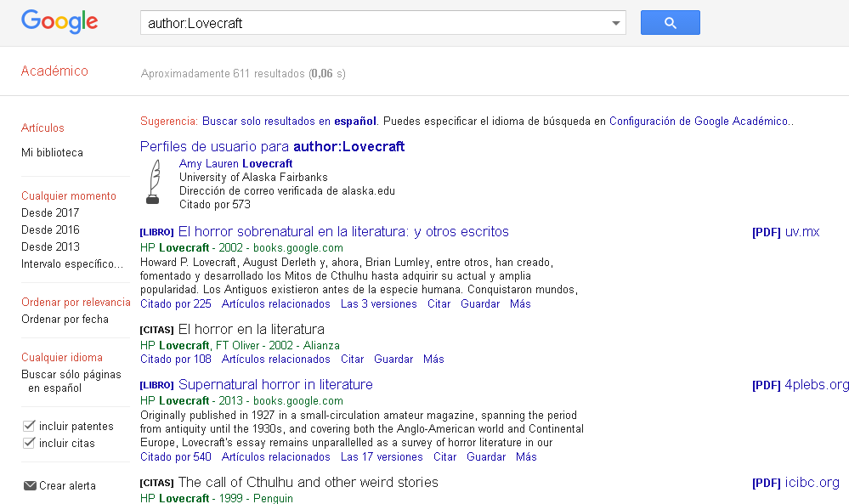

FORMULARIOS

https://docs.google.com/forms/d/1hR5WfxHESnZ9HPX3ZEnEF1RVUIdPuUvMEoAZ34qaag0/edit

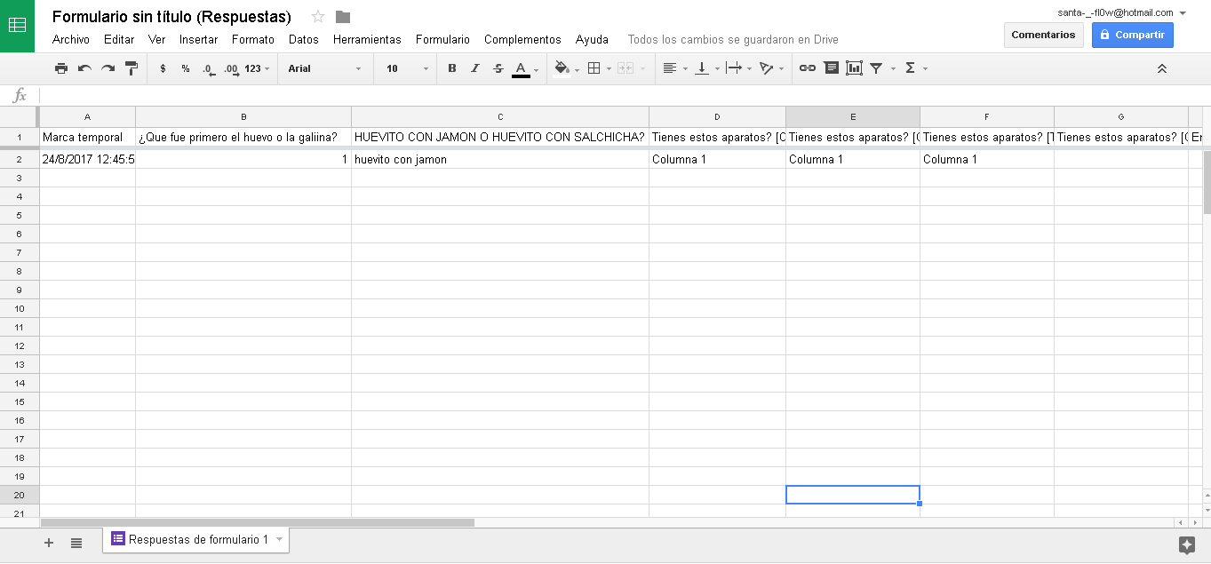

# CONCLUSIONES

Muchos de los conceptos utilizados resultaron ser de mucha utilidad para facilitar los estudios. Al principio es confuso utilizar los repositorios de GitHub pero una vez familiarizándose resulta ser muy útil y prácticos para alojar e incluso modificar nuestros proyectos sin perder de vista las modificaciones que hemos realizado.